INVENTIO MAX
Caracteristicas

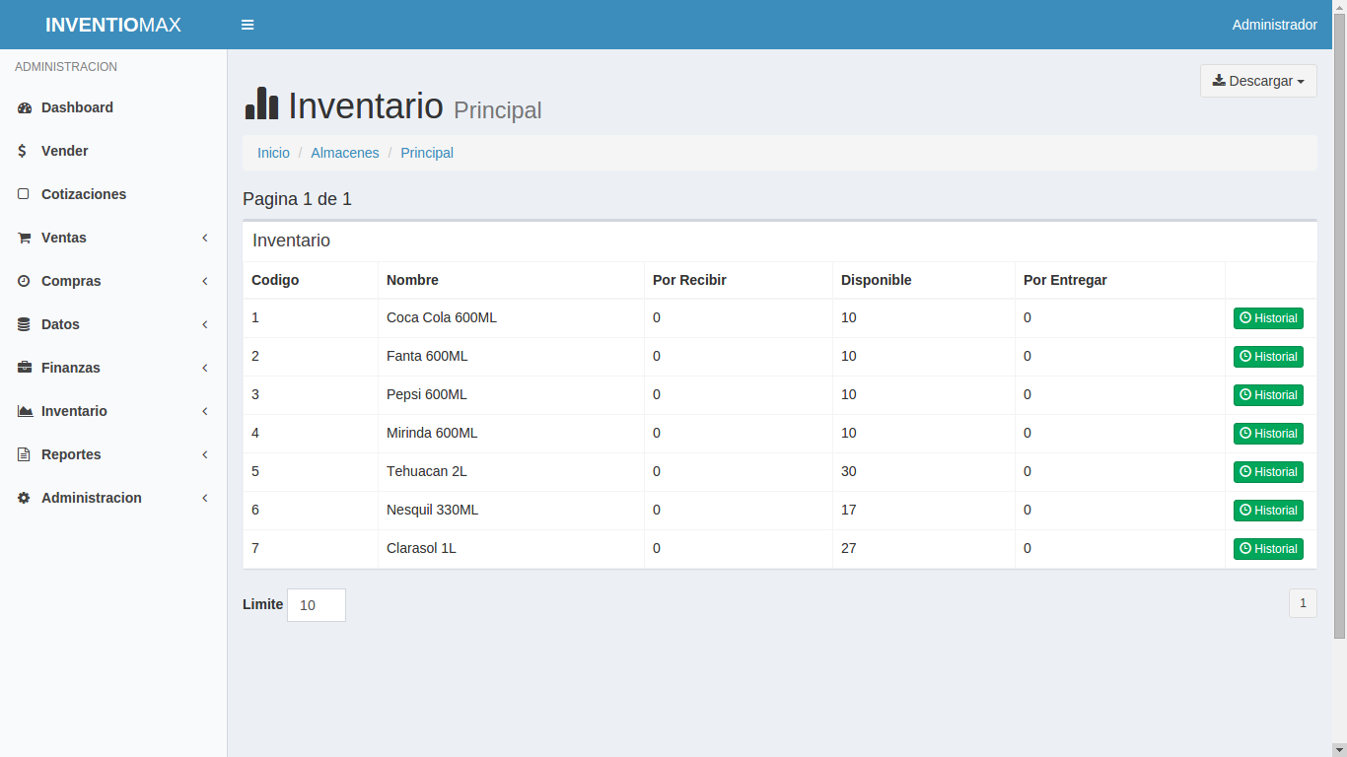

EVILNAPSIS
Agustin Ramos Escalante
INTRODUCCION

Inventio Max es un sistema de gestion de ventas e inventarios de proposito general, esta desarrollado para cubrir requerimientos generales de negocios chicos y medianos.

Inventio Max cuenta con diferentes modulos para ayudar y agilizar especialmente el departamento de ventas, compras y entregas de una empresa.

Las opciones del sistema Inventio Max estan agrupadas en varias secciones, las cuales son:

- Ventas
- Compras
- Datos
- Finanzas
- Inventario
- Reportes
- Administracion

Costo

El costo del sistema Inventio Max es de $35.00 USD.

Pago

El pago por el sistema puede ser de 2 formas.

Nacional o Internacional
Para pagos nacionales(Mexico) o internacionales puede acepto pago por PayPal a la direccion evilnapsis@gmail.com

Nacional (Solo Mexico)
Pago directo a mi cuenta bancaria.

Datos
Banco Azteca
Titular: Agustin Ramos Escalante
CLABE: 9090909
Cuenta:
Tarjeta

